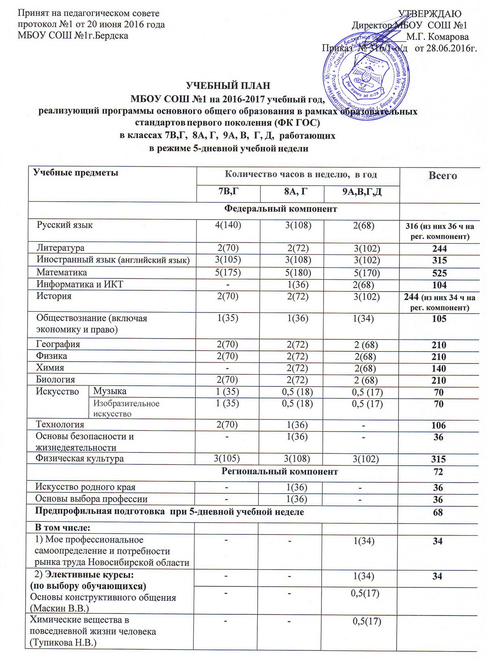
Английский с удовольствием  (Юровская И.Н.) | - | - | 0,5(17)
Законы физики вокруг нас (Леонова И.В.) | - | - | 0,5(17)
Основы черчения и графики  (Никитина Т.Н.) | - | - | 0,5(17)
Политическая карта мира  (Сергеева Л.Ф.) | - | - | 0,5(17)
Сочинения-рассуждения на основе прочитанного текста: теория и практика (Москвина Л.П.) |  |  | 0,5(17)
История в кинематографе  (АкульшинаВ.В.) |  |  | 0,5(17)
Всего часов на федеральный компонент и на национально- региональный компоненты | 30(1050) | 33(1188) | 33(1122) | 3360
Компонент образовательной организации (при 5-дневной учебной неделе) |  |  |  | 70
Введение в химию | 1 (35) | - | -
Информатика и ИКТ | 1 (35) | - | -
Предельно допустимая аудиторная учебная нагрузка при 5-дневной учебной неделе | 32(1120) | 33(1188) | 33(1122) | 3430
Количество учебных недель продолжительность учебного года | 35 | 36 | 34
Затраты времени на подготовку домашнего задания | 2,5 | 2,5 | 3,5

